**今日动态**

**3月8日 星期五 来园10人**

一、来园

今天**朱长睿、汪语晗、朱瑾玥、万洛依、苏安柒、高语汐、高亦可、卢彦霖、胡恩俊、汪刘懿**小朋友能坚持来园，为你们点赞哦。

现在已经更改了春令时活动时间，请大家让小朋友们在8点20前到园哦！

二、户外活动

今天我们进行了户外混班活动，小朋友们自主选择游戏场地进行游戏。

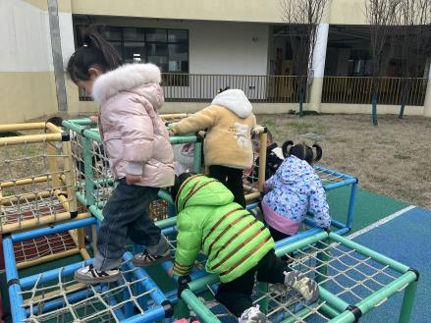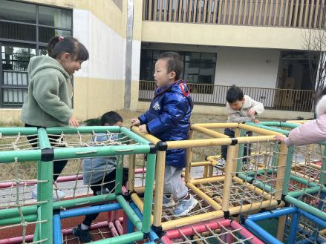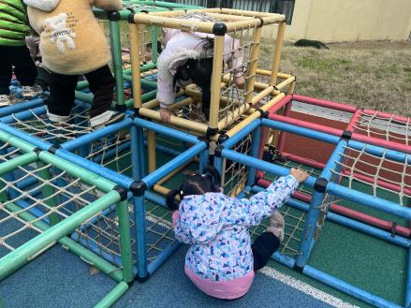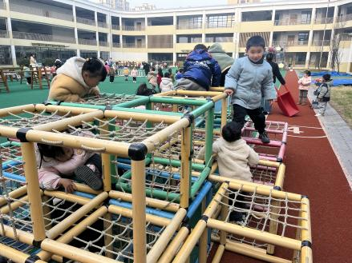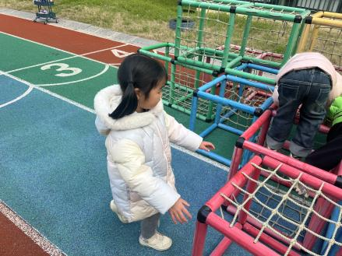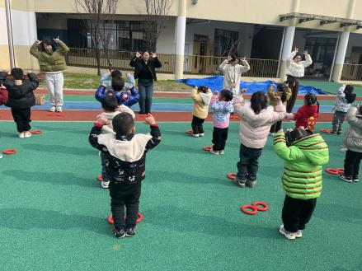

三、集体活动

今天上午，我们开展了综合活动：《妈妈，节日快乐》。3月8日是国际劳动妇女节，又称三八节、妇女节、三八国际妇女节，是世界各国妇女争取和平、平等、发展的节日。在日常生活中，母亲在孩子的世界里总是专有着最重要的地位，她们在忙于工作的同时还得专注于一家人的起居生活，特别是对孩子的关爱，更是任何人都无法可比的。母爱是世界上最伟大的爱，“三.八”妇女节是孩子感受母爱，感谢母爱的一个良好契机。我们将结合节日引导幼儿在初步感知了解这个节日的基础上，庆祝妈妈的节日，同时引导幼儿用多种方式表达自己对妈妈的爱，对家人的爱。

活动中，能够对妈妈表达关心的小朋友有：**朱长睿、汪语晗、朱瑾玥、万洛依、苏安柒、高语汐、高亦可、卢彦霖、胡恩俊、汪刘懿，**你们很棒哦！

四、区域游戏

|  |  |
| --- | --- |
| 区域 | 游戏幼儿 |
| 智慧区 | 高亦可、卢彦霖、高语汐 |
| 建构区 | 汪语晗、朱瑾玥、苏安柒、胡恩俊、郭奕鸣 |
| 娃娃家 | 朱长睿、汪刘懿 |

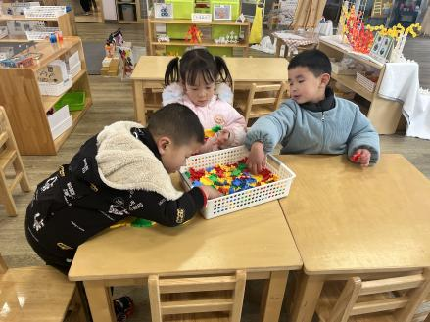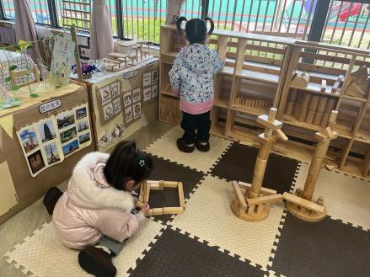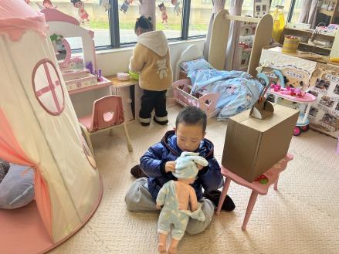

五、就餐

今日午餐吃的是玉米饭、板鸭焖老鹅、西蓝花炒胡萝卜、鸡毛菜蛋花汤。

午餐活动中**朱长睿、汪语晗、朱瑾玥、万洛依、苏安柒、高语汐、卢彦霖、胡恩俊、汪刘懿**小朋友能吃完饭菜。

六、家园配合

1.小朋友在家如有身体不适的情况请在家休息康复后再来园哦！

2.本学期入园时间8:00，离园时间15:30，延时班离园时间4:30。

3.祝大家女神节快乐哦！小朋友们为大家录制的祝福视频已经发在群内，大家可以抽空看一下哦！